附件1

电子票据查询核验操作指引

一、“中山市物业管理信息化平台”查询

1、开发建设单位、物业服务企业登录平台，查看首页下方小区信息，点击“小区名称”或点击“更多”进入楼盘表。如下图所示：

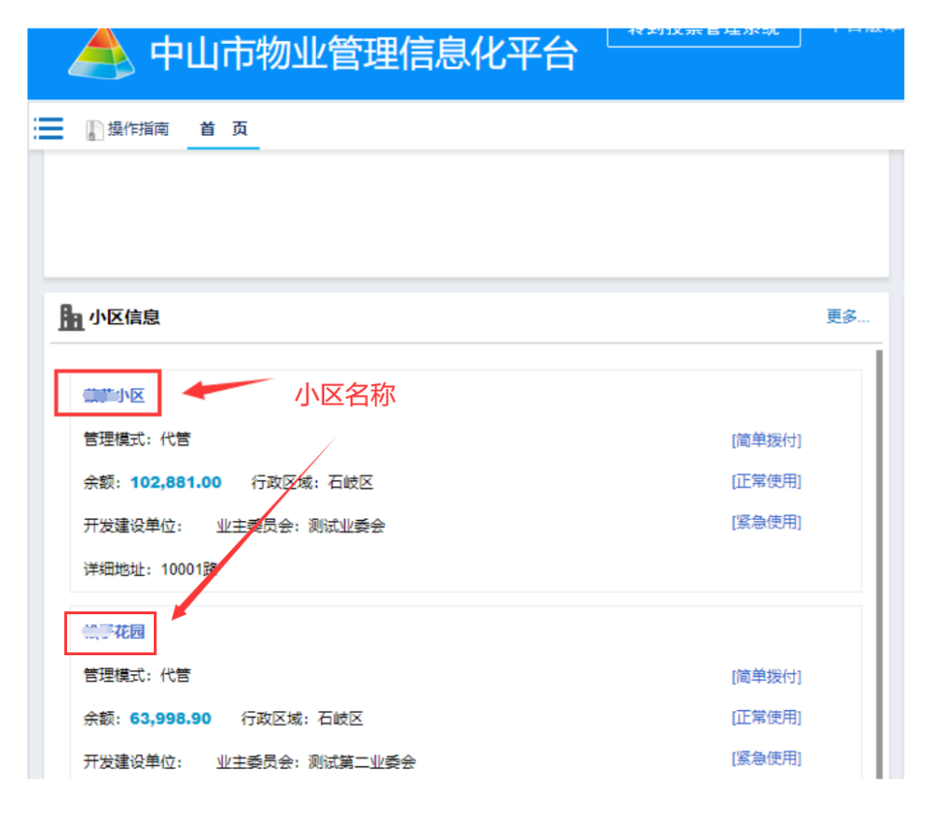

2、点击“房屋信息”。如下图所示：

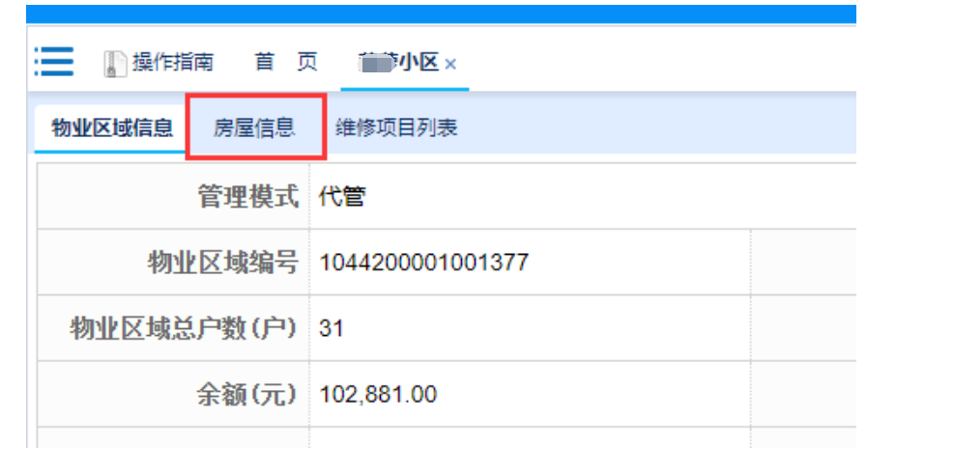

3、单击选中房屋，然后点击右下方的“查看电子票据”。如下图所示：

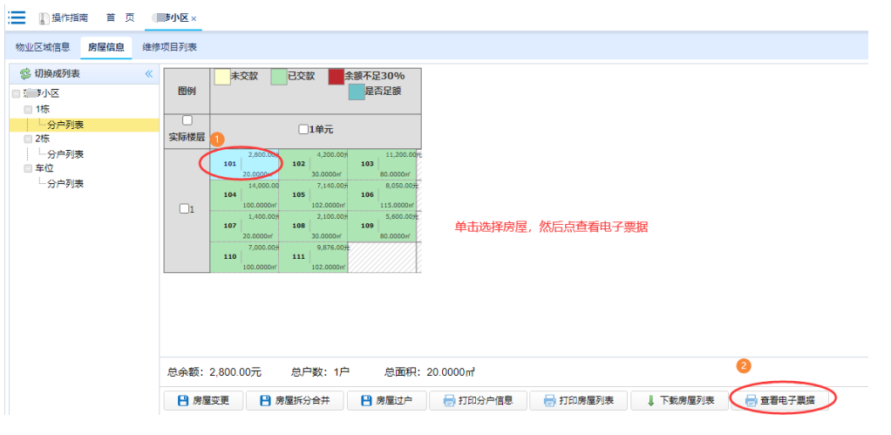

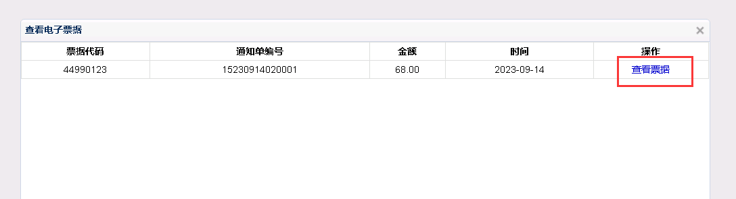

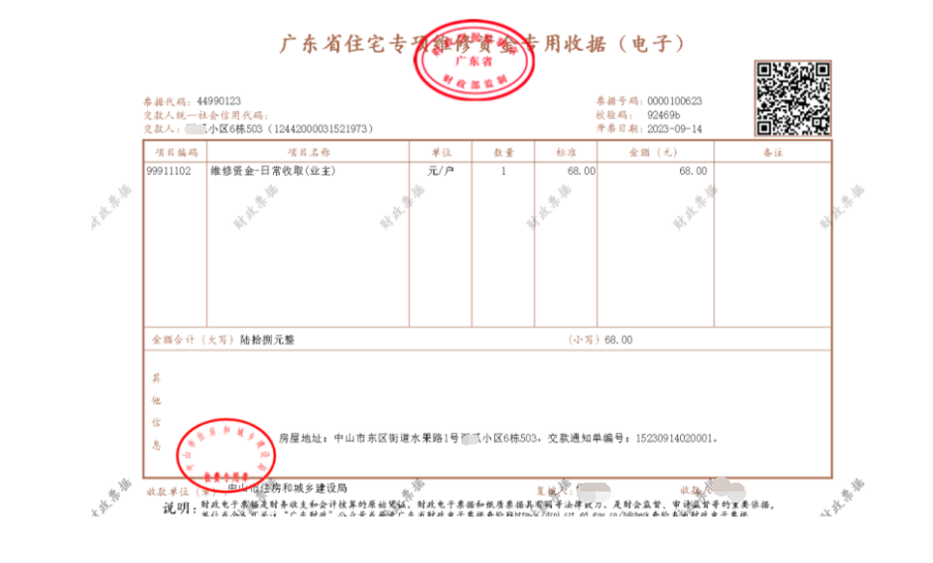

二、微信小程序“电子票夹” 查询



微信搜索“电子票夹” 或扫左侧二维码进入小程序，查看下载电子票据。

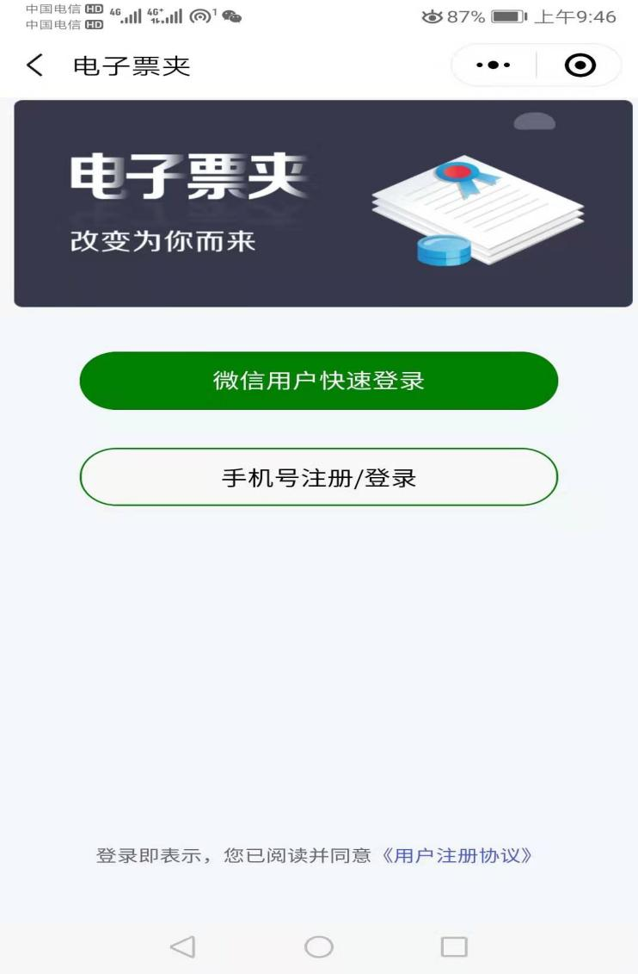

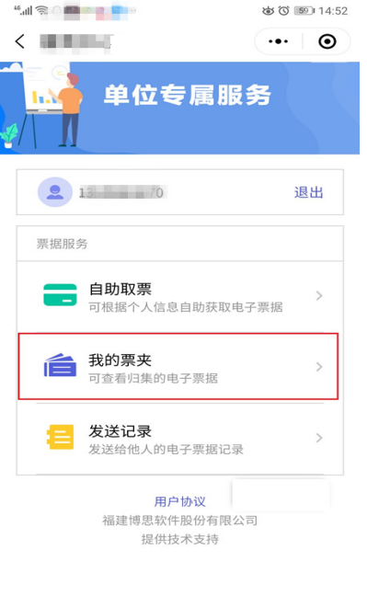

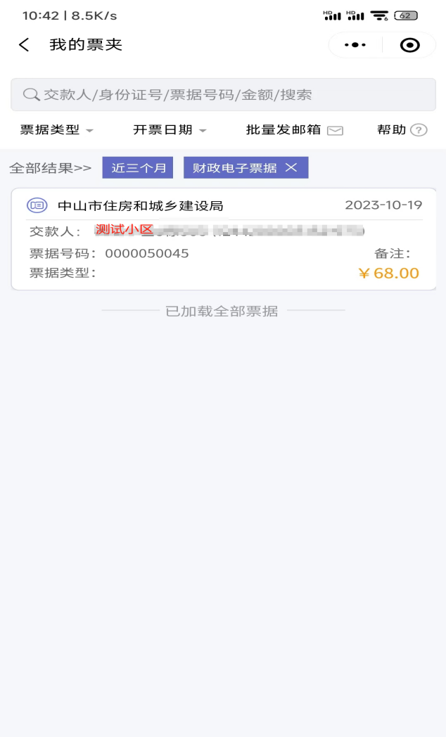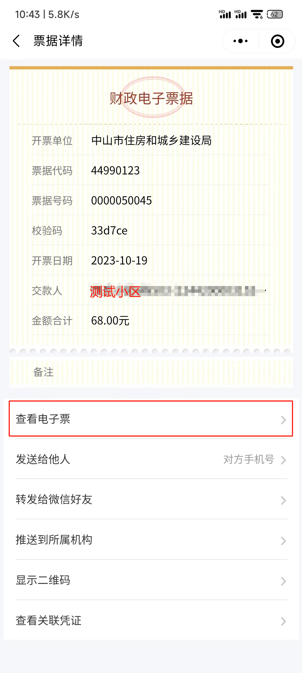

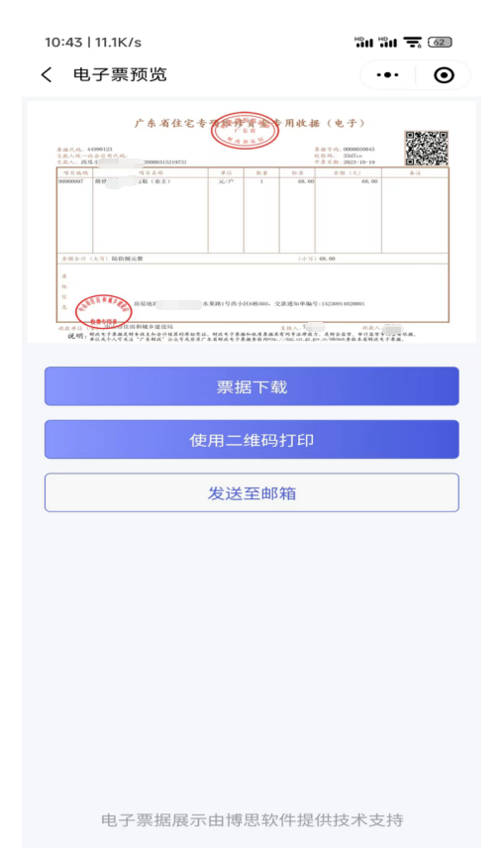

1. 粤省事“财政电子票据核验”

